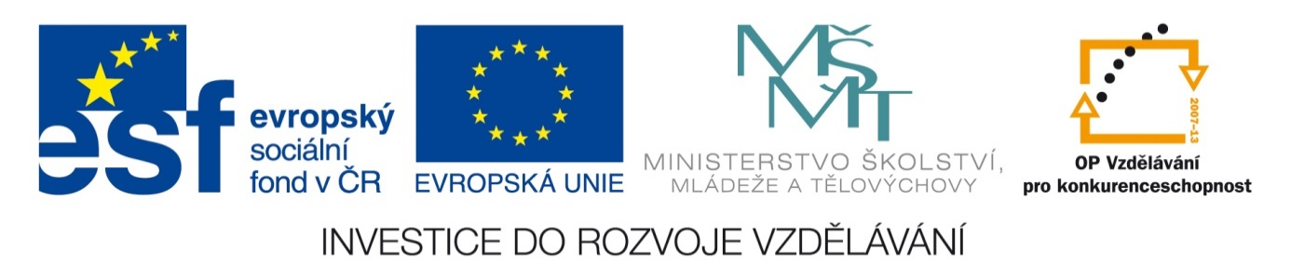

NÁZEV ŠKOLY: | Základní škola a mateřská škola Bohdalov
ČÍSLO PROJEKTU: | CZ.1.07/1.4.00/21.3806
ŠABLONA: | IV/2
TÉMATICKÝ OKRUH: | Matematika a její aplikace, Číslo a proměnná
ROČNÍK: | 6.
NÁZEV MATERIÁLU: | VY_42_INOVACE_32_3M-Dělitel, násobek
AUTOR: | Mgr. Markéta Chlubnová
DATUM TVORBY: | Březen 2014
OVĚŘENÍ: | 3. 3. 2014
ANOTACE: | Pracovní list je určen pro žáky 6. třídy k písemnému procvičování určování dělitelů a násobků čísel. Žáci řeší zadané příklady formou samostatné práce, kdy v připravených tabulkách vybarvují políčka dle zadání úkolu. Součástí jsou výsledky zadaných příkladů.

DĚLITEL, NÁSOBEK
5 | 1 | 26 | 54
0 | 6 | 64 | 72
18 | 3 | 36 | 108
9 | 34 | 126 | 45
2 | 46 | 90 | 7
ZADÁNÍ:
- Hledejte v tabulce:
dělitelé čísla 18 – políčka tabulky vybarvěte modře
násobky čísla 18 – políčka tabulky vybarvěte červeně

18 | 4 | 36
3 | 1 | 12
2 | 9 | 6

- Která společná vlastnost spojuje všechna čísla v uvedené tabulce?
. . . . . . . . . . . . . . . . . . . . . . . . . . . . . . . . . . . . . . . . . . . . . . . . . . . . . . . . . . . . .

28 | 4 | 52 | 68
40 | 60 | 72 | 24
16 | 36 | 20 | 44
48 | 56 | 64 | 32
- Která společná vlastnost spojuje všechna čísla v uvedené tabulce?
. . . . . . . . . . . . . . . . . . . . . . . . . . . . . . . . . . . . . . . . . . . . . . . . . . . . . . . .

- Všechny políčka zadaného úkolu vybarvěte stejnou barvou (žlutě):
Násobky čísla 8 | 1 | 24 | 34 | 72 | 8 | 48 | 2 | 10 | 32 | 4 | 40 | 90 | 78 | 62
Dělitele čísla 24 | 4 | 2 | 10 | 3 | 7 | 1 | 5 | 8 | 6 | 48 | 24 | 36 | 0 | 9
Násobky čísla 13 | 1 | 39 | 33 | 26 | 91 | 65 | 23 | 49 | 130 | 27 | 78 | 2 | 10 | 133
Dělitele čísla 12 | 0 | 2 | 5 | 24 | 48 | 1 | 10 | 60 | 12 | 8 | 4 | 6 | 3 | 20
Násobky čísla 7 | 1 | 63 | 0 | 30 | 10 | 84 | 24 | 75 | 77 | 36 | 64 | 35 | 90 | 15
Dělitele čísla 100 | 3 | 50 | 8 | 12 | 21 | 4 | 900 | 18 | 25 | 80 | 0 | 10 | 55 | 200

Historická událost: . . . . . . . . . . . . . . . . . . . . . . . . . . . . . . . . . . . . . . . . . . . . . . . . . . . . . . . .

5 | 1 | 26 | 54
0 | 6 | 64 | 72
18 | 3 | 36 | 108
9 | 34 | 126 | 45
2 | 46 | 90 | 7
ŘEŠENÍ:
- Hledejte v tabulce:
dělitelé čísla 18 – políčka tabulky vybarvěte modře
násobky čísla 18 – políčka tabulky vybarvěte červeně

18 | 4 | 36
3 | 1 | 12
2 | 9 | 6

- Která společná vlastnost spojuje všechna čísla v uvedené tabulce?
(všechna čísla jsou dělitelé čísla 36)

28 | 4 | 52 | 68
40 | 60 | 72 | 24
16 | 36 | 20 | 44
48 | 56 | 64 | 32
- Která společná vlastnost spojuje všechna čísla v uvedené tabulce?
(všechna čísla jsou násobky čísla 2, jsou také násobky čísla 4)

- Všechny políčka zadaného úkolu vybarvěte stejnou barvou (žlutě):
Násobky čísla 8 | 1 | 24 | 34 | 72 | 8 | 48 | 2 | 10 | 32 | 4 | 40 | 90 | 78 | 62
Dělitele čísla 24 | 4 | 2 | 10 | 3 | 7 | 1 | 5 | 8 | 6 | 48 | 24 | 36 | 0 | 9
Násobky čísla 13 | 1 | 39 | 33 | 26 | 91 | 65 | 23 | 49 | 130 | 27 | 78 | 2 | 10 | 133
Dělitele čísla 12 | 0 | 2 | 5 | 24 | 48 | 1 | 10 | 60 | 12 | 8 | 4 | 6 | 3 | 20
Násobky čísla 7 | 1 | 63 | 0 | 30 | 10 | 84 | 24 | 75 | 77 | 36 | 64 | 35 | 90 | 15
Dělitele čísla 100 | 3 | 50 | 8 | 12 | 21 | 4 | 900 | 18 | 25 | 80 | 0 | 10 | 55 | 200

Historická událost: 1914 – začátek 1. světové války (2014 – 100. výročí)

CITACE A ZDROJE:
Autorem materiálu a všech jeho částí, pokud není uvedeno jinak, je Mgr. Markéta Chlubnová.

